令和６年度

第２回全校テスト

第２学年英語科

2024/09/27

Class：＿＿＿＿＿ No.：＿＿＿＿

Name：＿＿＿＿＿＿＿＿＿＿＿＿＿＿＿

１～４の問題はリスニングテストです。英文はすべて2回繰り返します。

１．（１）～（４）の英文の内容に合う絵を，それぞれのア～ウの中から１つずつ選び，その記号を書きなさい。
John’s sister
John
ア
イ
ウ
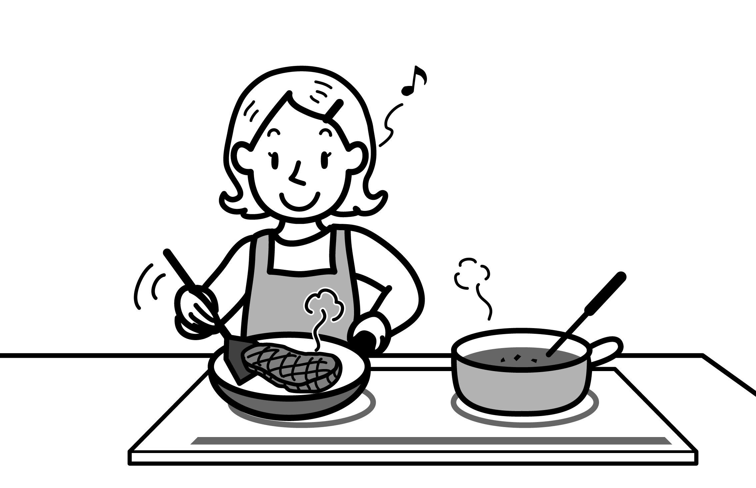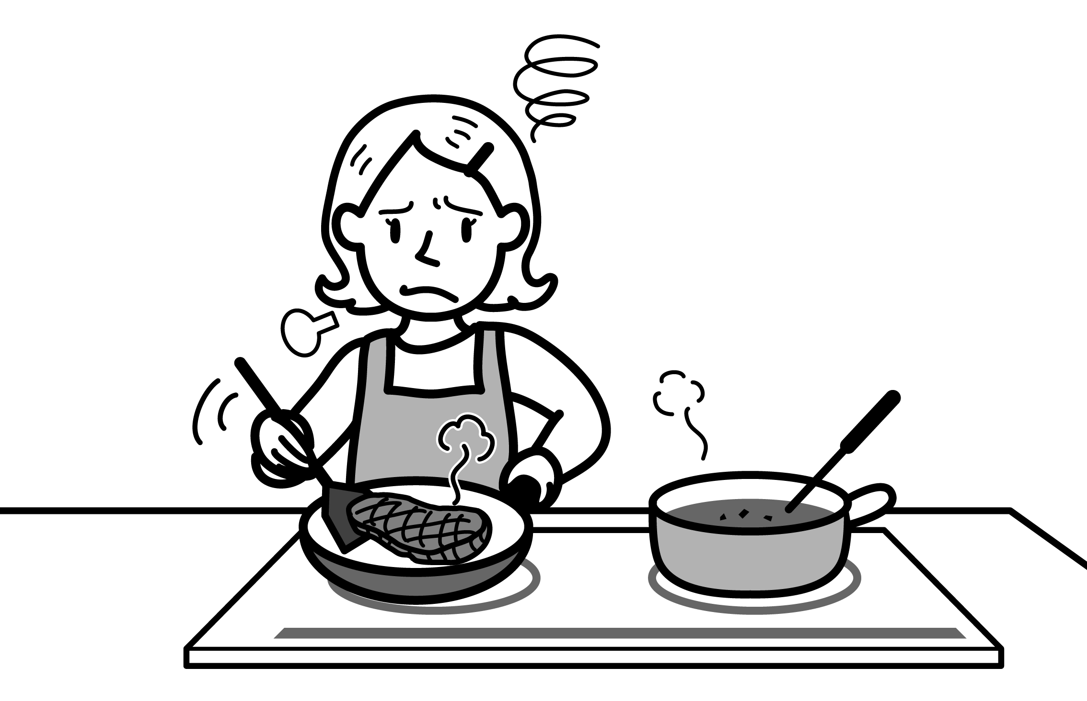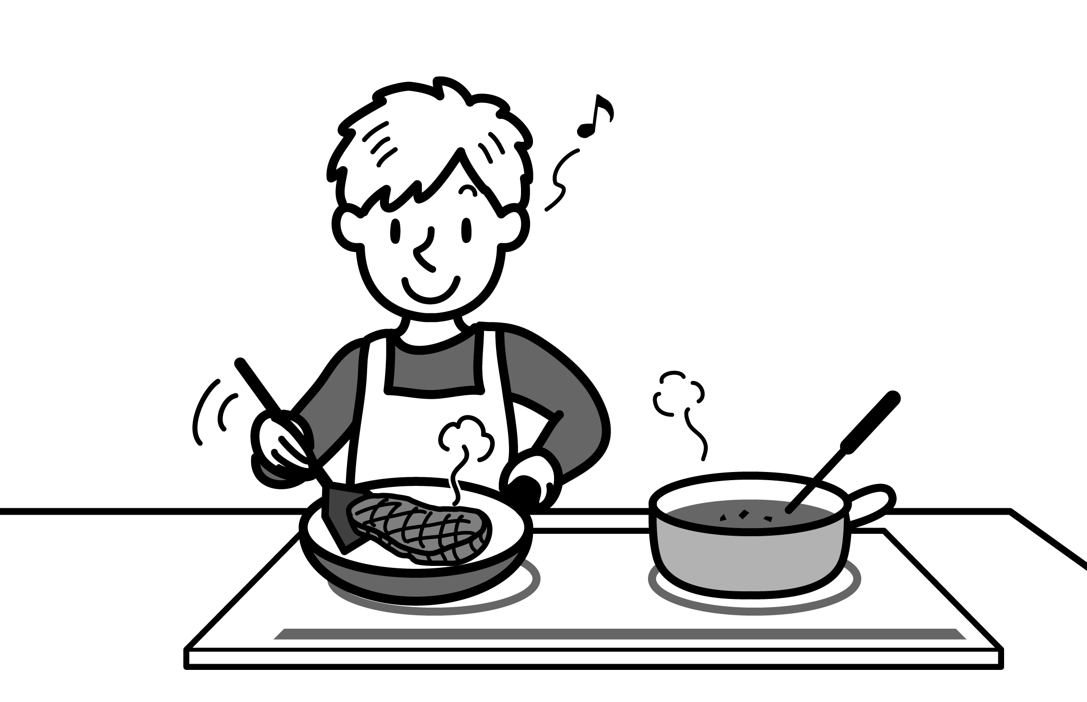（1）
John’s sister

（2）
ウ
イ
ア

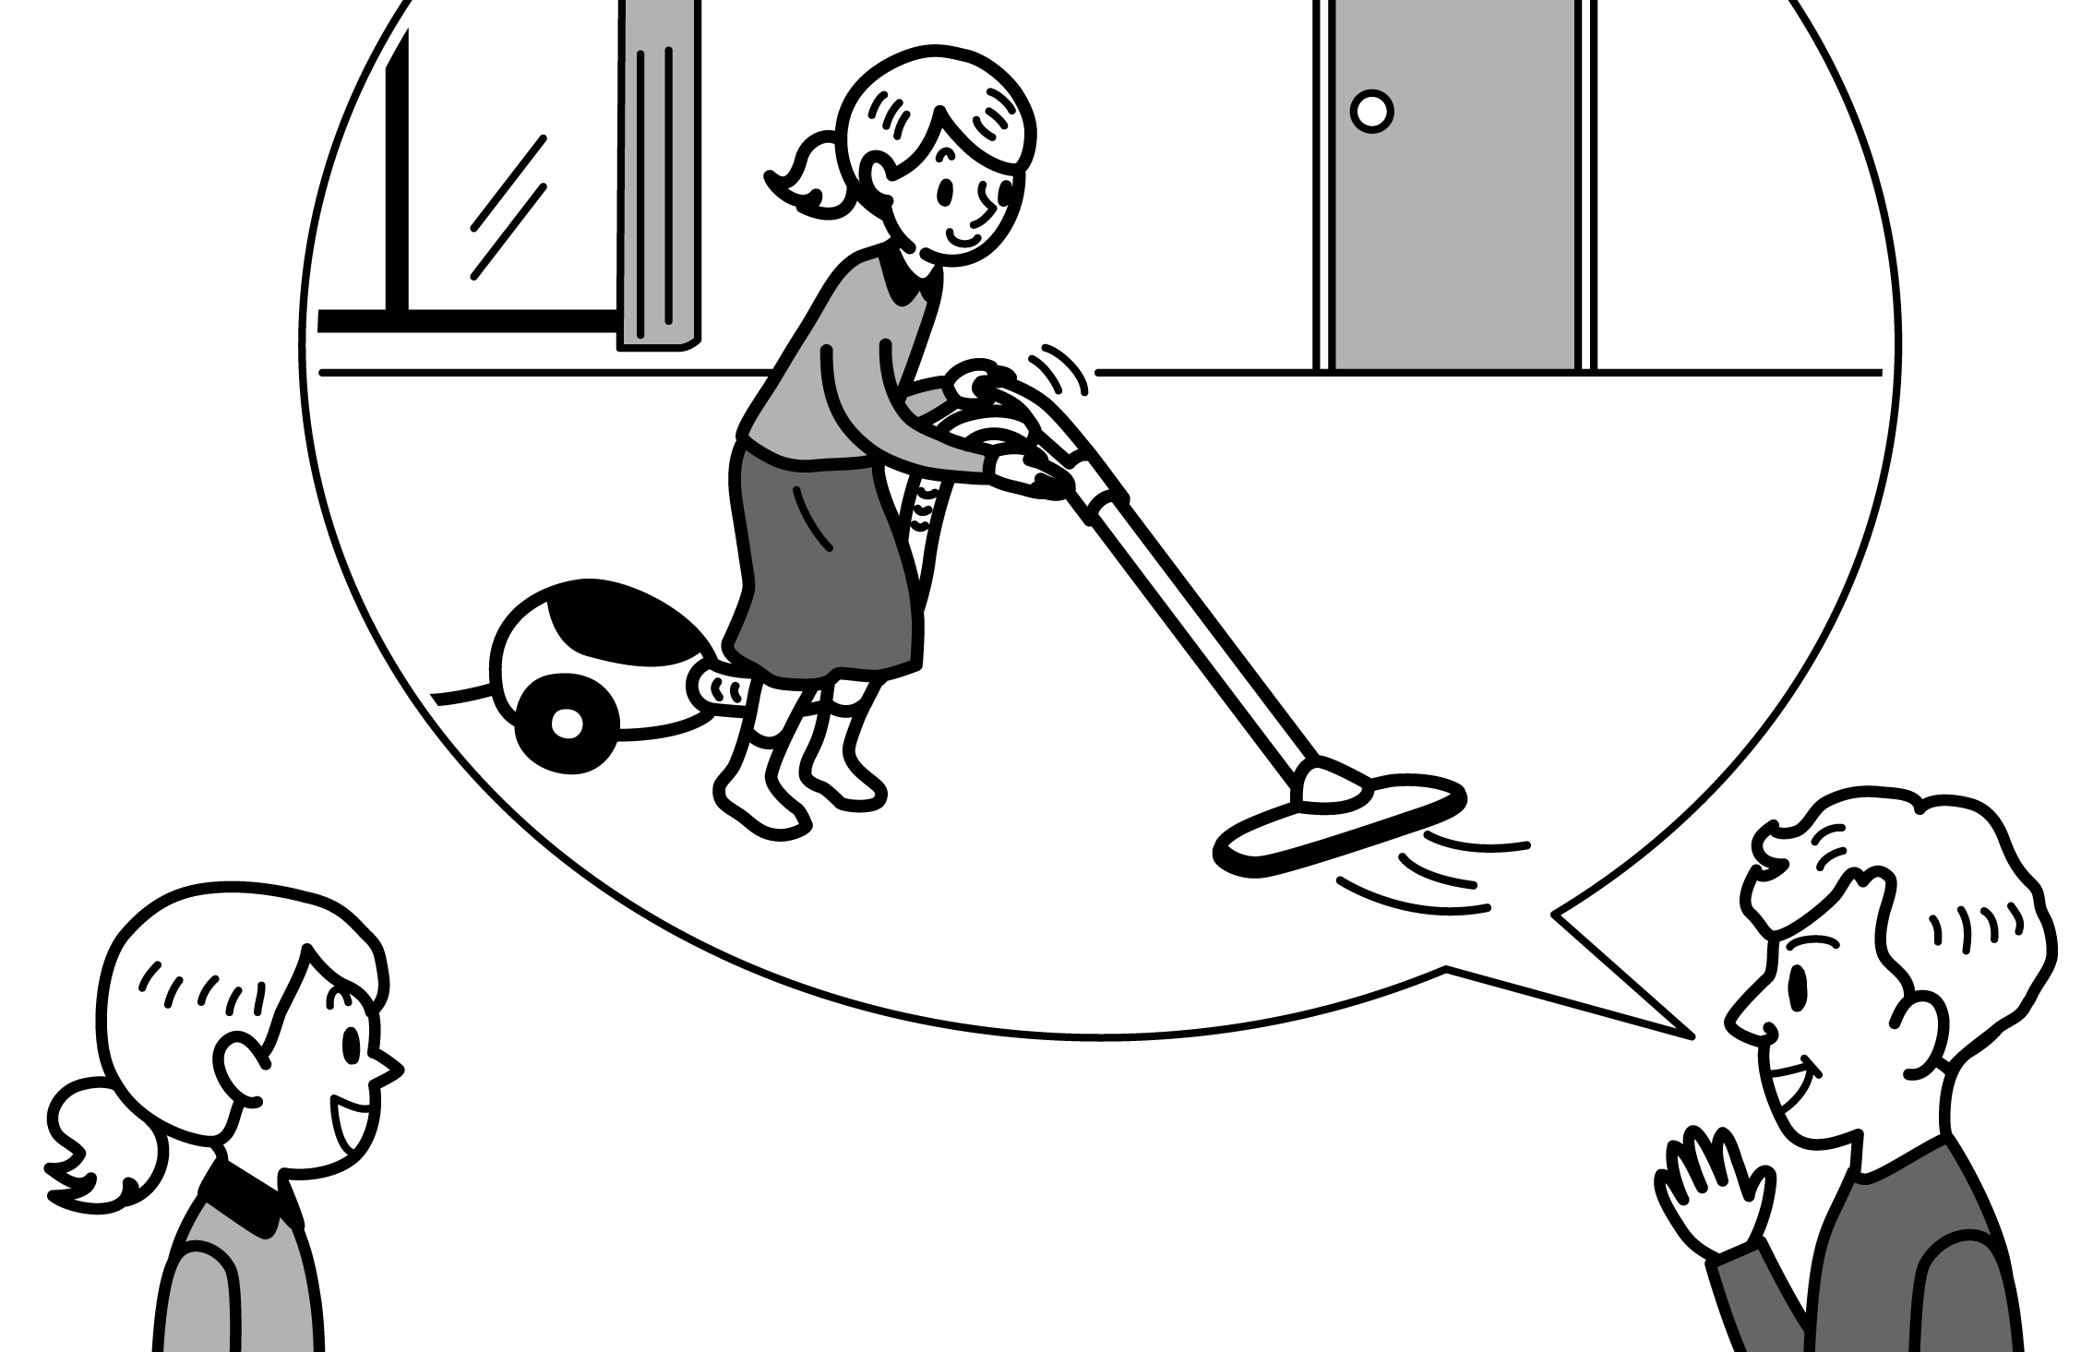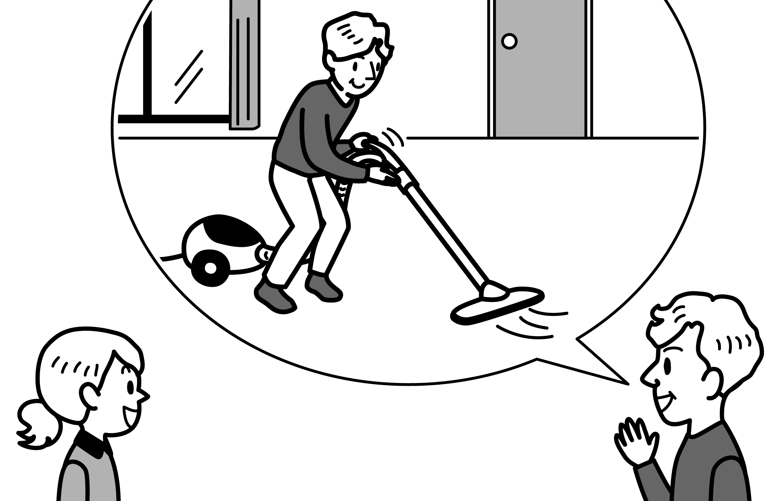（3）
Lisa
Lisa
Lisa
Father
Father
Father
ア
ウ
イ
午前中
昼食後
昼食後

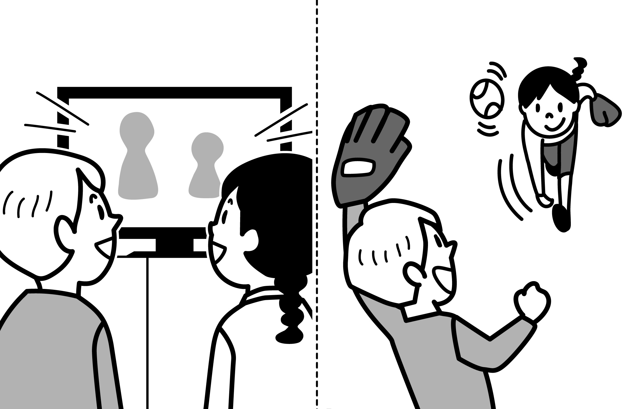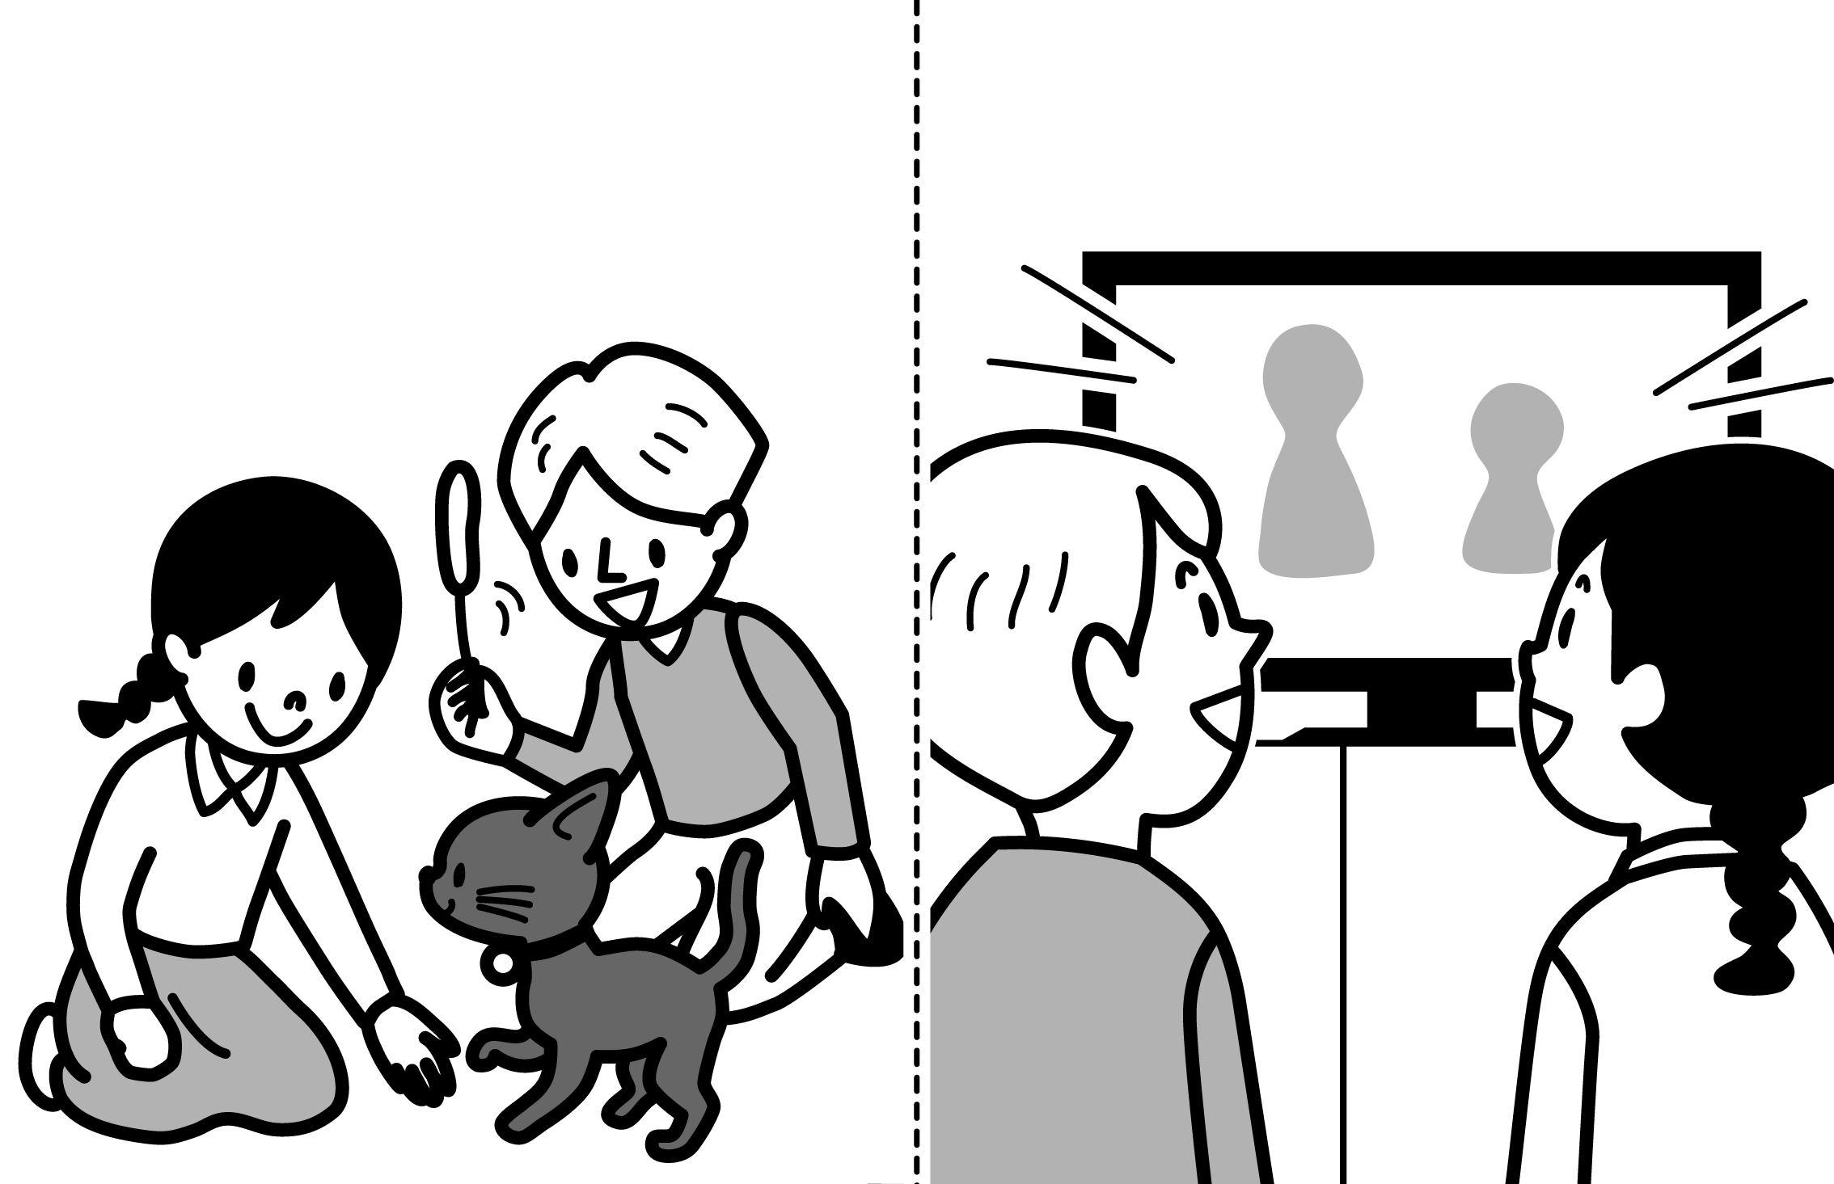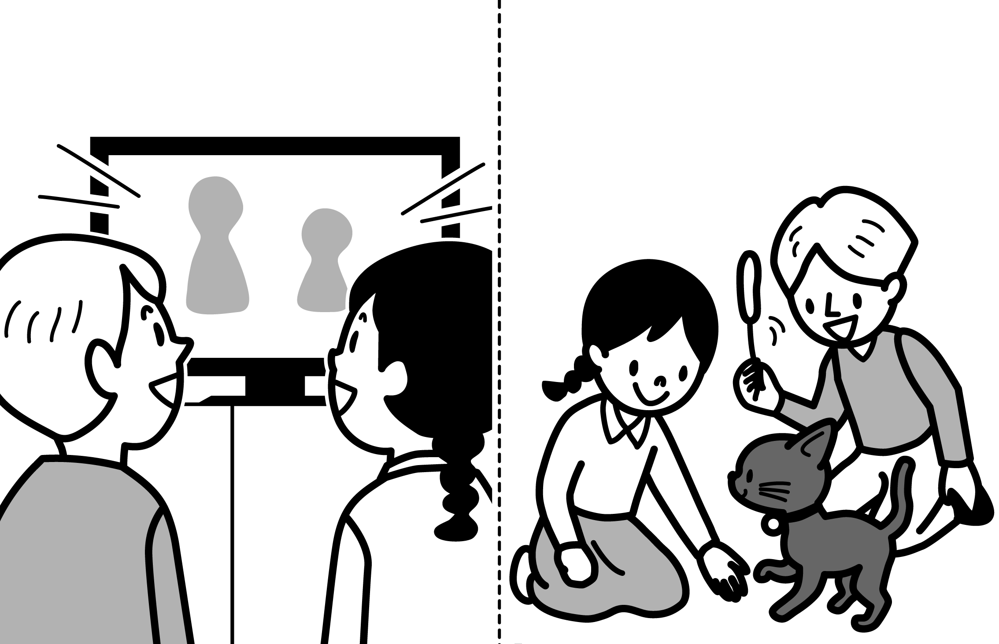（4）
ア
イ
ウ
Aya
Sam

Aya
Aya
Sam
Sam

２．（１）～（３）の対話を聞いて，対話の最後のチャイムの部分に適する応答を，それぞれのア～ウから１つずつ選び，その記号を書きなさい。
（１）ア How about some hot tea?
イ Me, too. I want to play soccer.
ウ I want something cold, too.

（２）ア I see. I’m not interested in the zoo.
イ Really? I hope to visit the city someday.
ウ Wow! Your father didn’t go to London.

（３）ア I went to school to play basketball.
イ I want to live in this city.
ウ I went there to practice karate.

3．ジュディと和樹の対話を聞いて，次の（１）～（３）がその内容に合うように，それぞれの（ ）内から適するものを１つずつ選んで〇をしなさいい。
（１）今度の土曜日，ジュディは（レストラン， 図書館， 和樹の家）に行くつもりです。
（２）土曜日の夕方，和樹は（ピアノをひく， 夕食を作る， おばが来る）ので家にいなければなりません。
（３）ジュディは（土曜日の午後， 日曜日の午前， 日曜日の午後）に宿題を終えなければなりません。

４．人のスピーチの英文と（１）～（３）の質問を聞いて，その質問に対する正しい答えを，それぞれのア～ウから1つずつ選び，その記号を書きなさい。
（１）ア Two months ago. イ Last weekend. ウ From the U.K.
（２）ア Small flowers. イ Singing songs. ウ Taking pictures.
（３）ア He enjoyed walking in the mountains.
イ He enjoyed looking at the pictures.
ウ He enjoyed listening to birds’ songs. 〈注〉 bird 鳥

リスニングテストは以上でおしまいです。答えは解答用紙に記入してください。

５．次の日本語の意味に合うように（ ）に適当な英語1語を書きなさい。
- 私は多くの言語を学ぶことができます。  - 私たちは部屋を片付けるべきです。  - 姉は仕事を手に入れました。  - この本によれば，彼女はとても有名です。  - 私は野球チームの一員です。  - 私はそんなに小さな花を知りませんでした。  - 夜にひとりで外出してはいけません。  - テニスは私の好きなスポーツの１つです。 | I can ( ) many languages.  We ( ) clean our rooms.  My sister got a ( ).  ( ) ( ) this book, she is very famous.  I am a ( ) of the baseball team.  I didn’t know ( ) a small flower.  Don’t ( ) ( ) alone at night.  Tennis is ( ) ( ) my favorite sports.

６．次の英文は，AIを翻訳で効果的に使うために理解しておくべきことをまとめたものです。英文にする前に書いたメモをもとに英文の①～⑤に入る適切な英語を，１語で書きなさい。
To use AI effectively
AI can translate ①______________ languages quickly, but it sometimes misses important things. It may also mis-understand the ②____________________. Moreover, it is not ③__________ at understanding a writer’s ④____________ . A careful check by humans is ⑤_______________. AI can help us a lot, but it can’t do everything.
AIを効果的に使うために
・AIは外国語を速く翻訳できる
・重要なことを見逃すこともある
・意味を誤解する場合もある
・書いた人の感情を理解することは得意ではない
・AIの翻訳には人によるチェックが必要
・AIは助けになるが，万能ではない

記事を読んだときにとったメモ

７．（ ）内の語を並びかえて、日本文にあう英文を書きなさい。問題の作成上小文字にしてある部分があるが、大文字にするべきところは大文字で書きなさい。

(1) ( don’t / a rest / to / I / have / take ). 私はひと休みしなくてもよいです。
(2) ( beautiful / easy / not / taking / a / is / picture ). 美しい写真を撮ることは簡単ではありません。
(3) ( Mai / to / things / buy / many / has). 舞は買うべきものがたくさんあります。
(4) ( surprised / get / we / the gift / were / to ). 私たちはその贈り物をもらって驚きました。
(5) ( word game / don’t / we / why / play / a )? 一緒にワードゲームをしませんか。

８. (1)～(4)の英文を読んで,あとの問いに答えなさい。
(1) 次の①～⑤のような状況の時に取るべき行動として，もっとも適当なものをア～キの中からそれぞれ一つずつ選び，その記号を書きなさい。
ア You mustn’t swim here.
イ You must be quiet.
ウ You must clean your room.
エ You must go to the doctor.
オ You must study hard.
カ You mustn’t give up. *give up あきらめる
キ You mustn’t touch it.
① I have a test tomorrow.
② I saw some sharks here. *shark サメ
③ A baby is sleeping.
④ The teacup is very hot now.
⑤ I can’t do that!

(2) 次の英文はリズが美紀の留守電話に残したメッセージです。そのメッセージについての①～③の英文の質問に対し，主語と動詞のある英文で答えなさい。

Hi, Miki. This is Liz. There is a park behind the museum, right? I hear our city has a music festival in the park. Some bands from abroad are going to come. We can enjoy the music. Let's go there with Daiki next Sunday. There are also some shops there during the festival, and we can enjoy eating something. I want to go there by bus because walking to the park from Minato Town isn't easy. There is a post office by Minato Tower, and we can take a bus from there. Let's meet there at ten in the morning. Please tell Daiki about this.

- Where is the park? --- It’s __________________________________.
- What can Liz, Daiki, and Miki enjoy at the park next Sunday?
--- They can enjoy _________________________________________.
- How does Liz want to go to the park next Sunday?
--- She ____________________________________________________.
(3) 梨花が夏休みの思い出についてスピーチをした時の原稿です。①～③の問いに答えなさい。
Hello, I'm Rika. During summer vacation, I went to a beach to swim with my family. I saw a lot of trash on the beach there. I was sad to see it.
Before we went home, we visited a gift shop near the beach. I found some cute accessories there. A clerk said, “We pick up plastic trash on the beach and make accessories from them.” I was surprised to hear that. I thought it was wonderful to create new things from trash.
After I came home, I tried to make something from the trash in my house. Look at this bag. I made it from my old T-shirt. Now I feel it is fun to make something from trash.
（注）trash ゴミ accessories アクセサリー plastic プラスチック製の

  - 梨花さんが夏休みに体験したことを3つ選び，その記号を体験した順番に並べて書きなさい。
ア ビーチでプラスチックのゴミを拾った。
イ 古いTシャツでバックを作った。
ウ 土産店でゴミから作ったアクセサリーをみた。
エ ビーチでたくさんのゴミを見た。 【 】➡【 】➡【 】

② 梨花さんが驚いたことは何ですか。その記号を書きなさい。
ア 土産店でアクセサリー作りを体験できたこと。
イ ビーチでたくさんの人がゴミ拾いをしていたこと.
ウ 土産店のアクセサリーがゴミから作られていたこと。

③ 梨花さんが体験から知ったことは何ですか。その記号を書きなさい。
ア ゴミのリメイクの楽しさ
イ プラスチックゴミの深刻な影響
ウ アクセサリー作りの大変さ

(4) リサが週末のできごとについて話しているスピーチの原稿です。その内容に合うものをア～オの中から
３つ選び，その記号を書きなさい。

Hello, everyone. This weekend, I visited Tokyo for the first time with my parents. There are a lot of interesting places to visit there. But we didn’t have much time, so we could visit only four places. My favorite place was Asakusa. I went there to get an omikuji. I got Kyo, but it was really interesting to experience Japanese culture. I was really happy to spend the weekend in Tokyo. Thank you for listening. 【注】Kyo 凶
ア リサはこの週末に両親と東京を訪れた。
イ お金が足りず，あまり多くの場所を観光できなかった。
ウ リサたちは４か所を訪れることができた。
エ 浅草にはおみくじを引くために行った。
オ 浅草では日本人観光客と会話することを楽しんだ。

９．(1)～(5)の場面の表現として適切な表現を下線部に書きなさい。
(1) 昨日のことについてたずねている場面
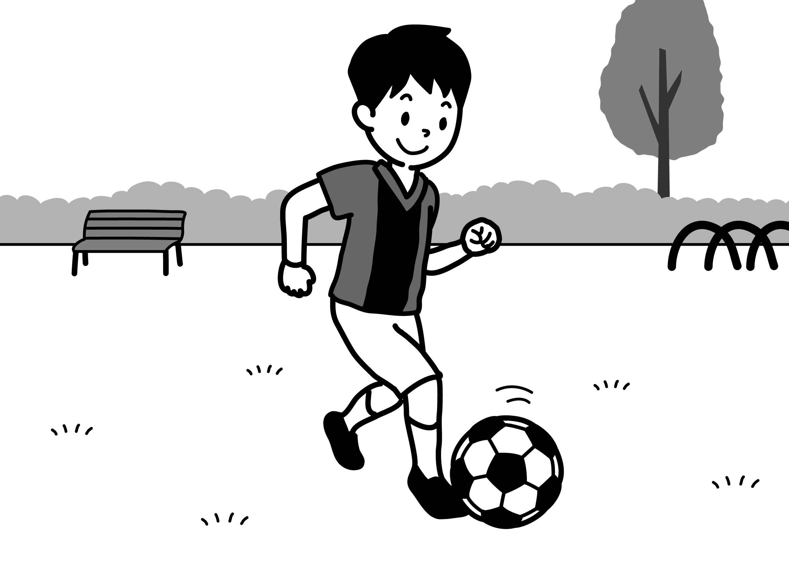Riko： Why did you go to the park yesterday?

Hiroya： ❶ I ____________ there ____________ ____________ soccer.
Riko： Did you enjoy it?
Hiroya： Yes, of course.

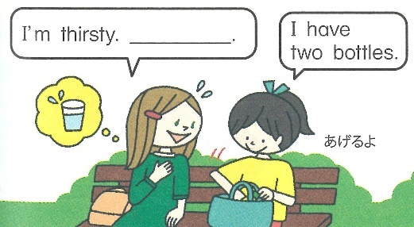
(2) 公園で遊んだ後に休憩している場面
Ayane： It’s hot, and I’m thirsty.
❷ I want _______________ _______ ____________.
Yoko : I have two bottles. I’ll give you one.
Ayane： Thanks.

(3) 英語の授業の最初のあいさつの場面
Teacher： ❸ __________ ________ the _____________ _______ tomorrow?
Students : It will be sunny tomorrow.

(4) テニスを一緒にすることを楽しみにしていると伝えている場面
Asami： ❹ I’m ____________ __________ to ___________ tennis with you.
Kaito： Me, too.

(5) 先生が海斗のホームステイの様子についてたずねている場面
Teacher : ❺________ _________ you bored?
Kaito : I was bored because I had nothing to do.

10．次の質問についてあなたの考えを理由や例を付け加えて答えなさい。英文の数は問わないが，10語以上の
英文で書きなさい。

What is important in a homestay?
解答用紙 Class: _______ No.: _______ Name: _________________________________________ Points: _________
1.  2点 | (1) |  |  | (2) |  |  | (3) |  |  | (4)
2.  2点 | (1) |  |  | (2) |  |  | (3)
3.  2点 | （１）（ レストラン， 図書館， 和樹の家 ）  （２）（ ピアノをひく， 夕食を作る， おばが来る ）  （３）（ 土曜日の午後， 日曜日の午前， 日曜日の午後 ） |  |  |  |  |  |  |  |  |  |  | 思考･判断  /26
4.  2点 | (1) |  |  | (2) |  |  | (3)
5.  2点 | (1) |  |  |  | (2) |  |  |  | (3)
5.  2点 | (4) |  |  |  | (5) |  |  |  | (6)
5.  2点 | (7) |  |  |  | (8)
6.  2点 | ① |  |  |  | ② |  |  |  | ③
6.  2点 | ➃ |  |  |  | ⑤
7.  2点 | (1)  .
7.  2点 | (2)  .
7.  2点 | (3)  .
7.  2点 | (4)  . |  |  |  |  |  |  |  |  |  |  | 知識･技能  /36
7.  2点 | (5)  ?
8.  2点 | (1)① |  | (1)② |  |  | (1)③ |  | (1)➃ |  |  | (1)⑤
8.  2点 | (2)①  It’s __________________________________________________________________________.
8.  2点 | (2)②  They can enjoy _____________________________________________________________.
8.  2点 | (2)③  She ________________________________________________________________________.
8.  2点 | (3)①  【 】➡【 】➡【 】 |  |  |  |  |  | (3)② |  |  | (3)③ |  | 思考･判断  /24
8.  2点 | (４)
9.  2点 | ❶ I ____________ there ____________ ____________ soccer.
9.  2点 | ❷ I want _______________ _______ ____________.
9.  2点 | ❸ __________ ________ the _____________ _______ tomorrow?
9.  2点 | ❹ I’m ___________ __________ to ___________ tennis with you.
9.  2点 | ❺ ________ _________ you bored?
10.
4点
10.  4点 |  |  |  |  |  |  |  |  |  |  |  | 思考･表現  /14
リスニングテスト原稿
１～４の問題はリスニングテストです。英文はすべて2回繰り返します。

１．（１）～（４）の英文の内容に合う絵を，それぞれのア～エの中から１つずつ選び，その記号を書きなさい。
（1）
John’s sister
John
ア
イ
ウ
John’s sister

（2）
ウ
イ
ア

（3）
Lisa
Lisa
Lisa
Father
Father
Father
ア
ウ
イ
午前中
昼食後
昼食後

（4）
ア
イ
ウ
Aya
Sam

Aya
Sam
Aya
Sam

【Track １０】
（２）A: Do you cook for your family, John?
B: No, I don’t. I don’t like cooking. But my sister likes to cook for my family. 解答：（２）ア

【Track １４】
（１）A: Look. We must not eat or drink in this museum.
B: I see. But we can take pictures here.
（２）A: Father, do I have to clean my room in the morning?
B: No, you don’t have to. You can do it after lunch, Lisa. 解答：（１）ウ （２）イ

【Track １８】
（２）Sam enjoyed watching TV with Aya. After that, they enjoyed playing with his cat. 解答：（２）ウ

２．（１）～（３）の対話を聞いて，対話の最後のチャイムの部分に適する応答を，それぞれのア～ウから１つずつ選び，その記号を書きなさい。
（１）ア How about some hot tea? イ Me, too. I want to play soccer.
ウ I want something cold, too.
（２）ア I see. I’m not interested in the zoo.
イ Really? I hope to visit the city someday.
ウ Wow! Your father didn’t go to London.
（３）ア I went to school to play basketball. イ I want to live in this city.
ウ I went there to practice karate.

【Track １２】
（１）A: It’s rainy and cold today.
B: Yes, it’s so cold. I want something hot to drink.
A:（チャイム音）
（２）A: I’m interested in London. I want to visit the zoo there.
B: Oh, my father went to London last year.
A:（チャイム音）
（３）A: I went to the city gym yesterday.
B: Me, too. I played volleyball there. How about you?
A:（チャイム音） 解答：（１）ア （２）イ （３）ウ

3．ジュディと和樹の対話を聞いて，次の（１）～（３）がその内容に合うように，それぞれの（ ）内から適するものを１つずつ選んで書きなさい。
（１）今度の土曜日，ジュディは（レストラン， 図書館， 和樹の家）に行くつもりです。
（２）土曜日の夕方，和樹は（ピアノをひく， 夕食を作る， おばが来る）ので家にいなければなりません。
（３）ジュディは（土曜日の午後， 日曜日の午前， 日曜日の午後）に宿題を終えなければなりません。

【Track １６】
Judy: I’m going to go to a new restaurant near the library next Saturday.
Kazuki: That will be nice, Judy. I have to stay home on Saturday evening.
Judy: Why? Do you have to make dinner?
Kazuki: No. My aunt is going to come to my house this weekend. She’s a very good pianist. She will play the piano for us on Sunday.
Judy: Oh, great! Can I listen to her piano music with you? I must finish my homework in the morning, but I can go in the afternoon.
Kazuki: OK. I’ll tell my aunt.

解答：（１）レストラン （２）おばが来る （３）日曜日の午前

４．直人のスピーチの英文と（１）～（３）の質問を聞いて，その質問に対する正しい答えを，それぞれのア～ウから1つずつ選び，その記号を書きなさい。
（１）ア Two months ago. イ Last weekend. ウ From the U.K.
（２）ア Small flowers. イ Singing songs. ウ Taking pictures.
（３）ア He enjoyed walking in the mountains.
イ He enjoyed looking at the pictures.
ウ He enjoyed listening to birds’ songs. 〈注〉 bird 鳥

【Track ２０】
I’m Naoto. I have a friend from the U.K. His name is Paul. He came to Japan two months ago. Last weekend, we enjoyed walking in the mountains. We saw many small flowers. Taking pictures is Paul’s hobby, so he took many pictures of the flowers. I enjoyed listening to birds’ songs. I got some pictures from Paul and enjoyed looking at them after coming home.
質問します。
（１）When did Paul come to Japan?
（２）What is Paul’s hobby?
（３）What did Naoto enjoy doing after coming home? 解答：（１）ア （２）ウ （３）イ

リスニングテストは以上でおしまいです。答えは解答用紙に記入してください。

